**数采平台数采软件OTA操作说明**

**编制/日期：** 2025-11-14

**编制部门审核/日期：**

**体系管理部门审核/日期：**

**公司批准/日期：**

|  |  |  |  |  |  |  |  |  |
| --- | --- | --- | --- | --- | --- | --- | --- | --- |
| **修 订 页** | | | | | | | | |
| **编制/修订原因说明**： | | | | | | | | |
| **原章节号** | | **现章节号** | **修订内容说明** | | | | | **版本** |
|  | |  | 1.编制数采软件OTA操作步骤说明;  2.数采设备响应OTA业务的业务逻辑及系统反馈; | | | | |  |
| **编制/修订部门/人** | | |  | | | | | |
| **参加评审部门/人** | | |  | | | | |  |
| **修订记录：** | | | | | | | | |
| **版本** | **编制/修订部门** | | | **编制/修订人** | **编制部门审核** | **体系审核** | **批准** | **实施日期** |
|  |  | | |  |  |  |  |  |
|  |  | | |  |  |  |  |  |
|  |  | | |  |  |  |  |  |

**1 手册简介**

1.1 目的与范围：本手册旨在帮助您快速上手并使用《数采平台数采软件OTA操作说明》完成日常工作。

1.2 预期读者：所有最终用户。

1.3 如何使用本手册：根据本手册完成数采软件OTA。

**2 操作步骤**

2.1 访问系统：使用谷歌浏览器访问：整车EOL智能云平台（https://xnyeoltesting.mychery.com:9090）。



2.2 输入用户名密码登录系统。

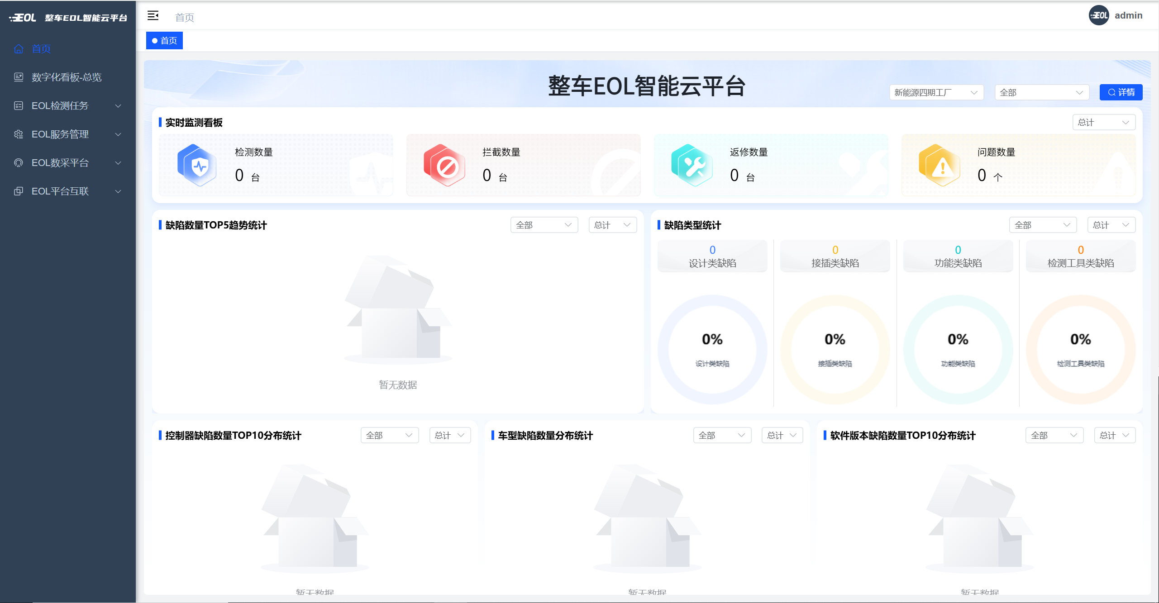

2.3 点击 EOL数采平台->OTA升级 进入升级包添加页面。

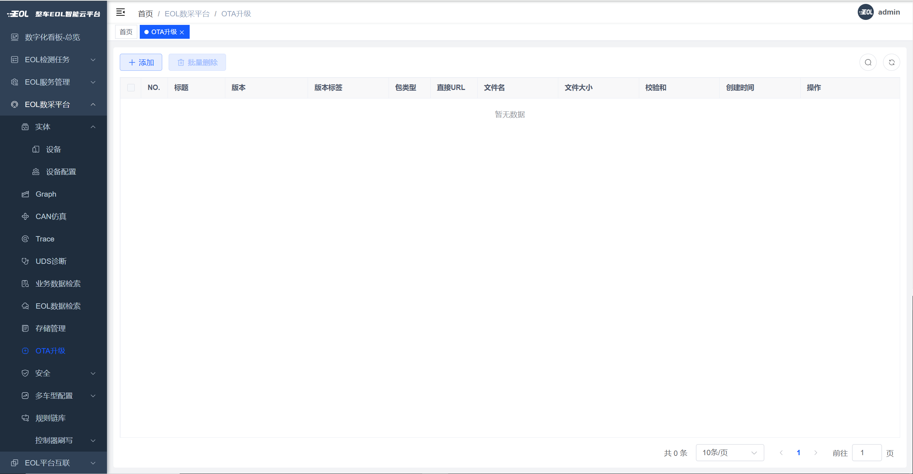

2.4 点击 “添加”在添加包页面输入标题、版本，选择设备配置、包类型，上传软件包，完成后点击“确认”添加完成 （“设备配置”选择要OTA设备的配置，“包类型”为软件包）。

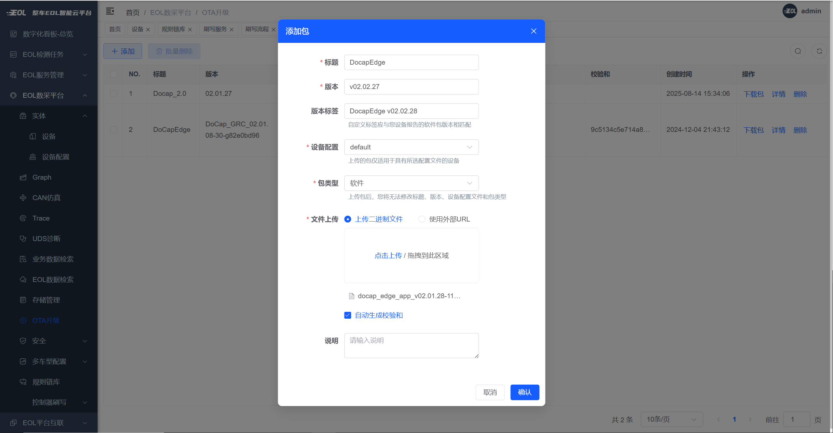

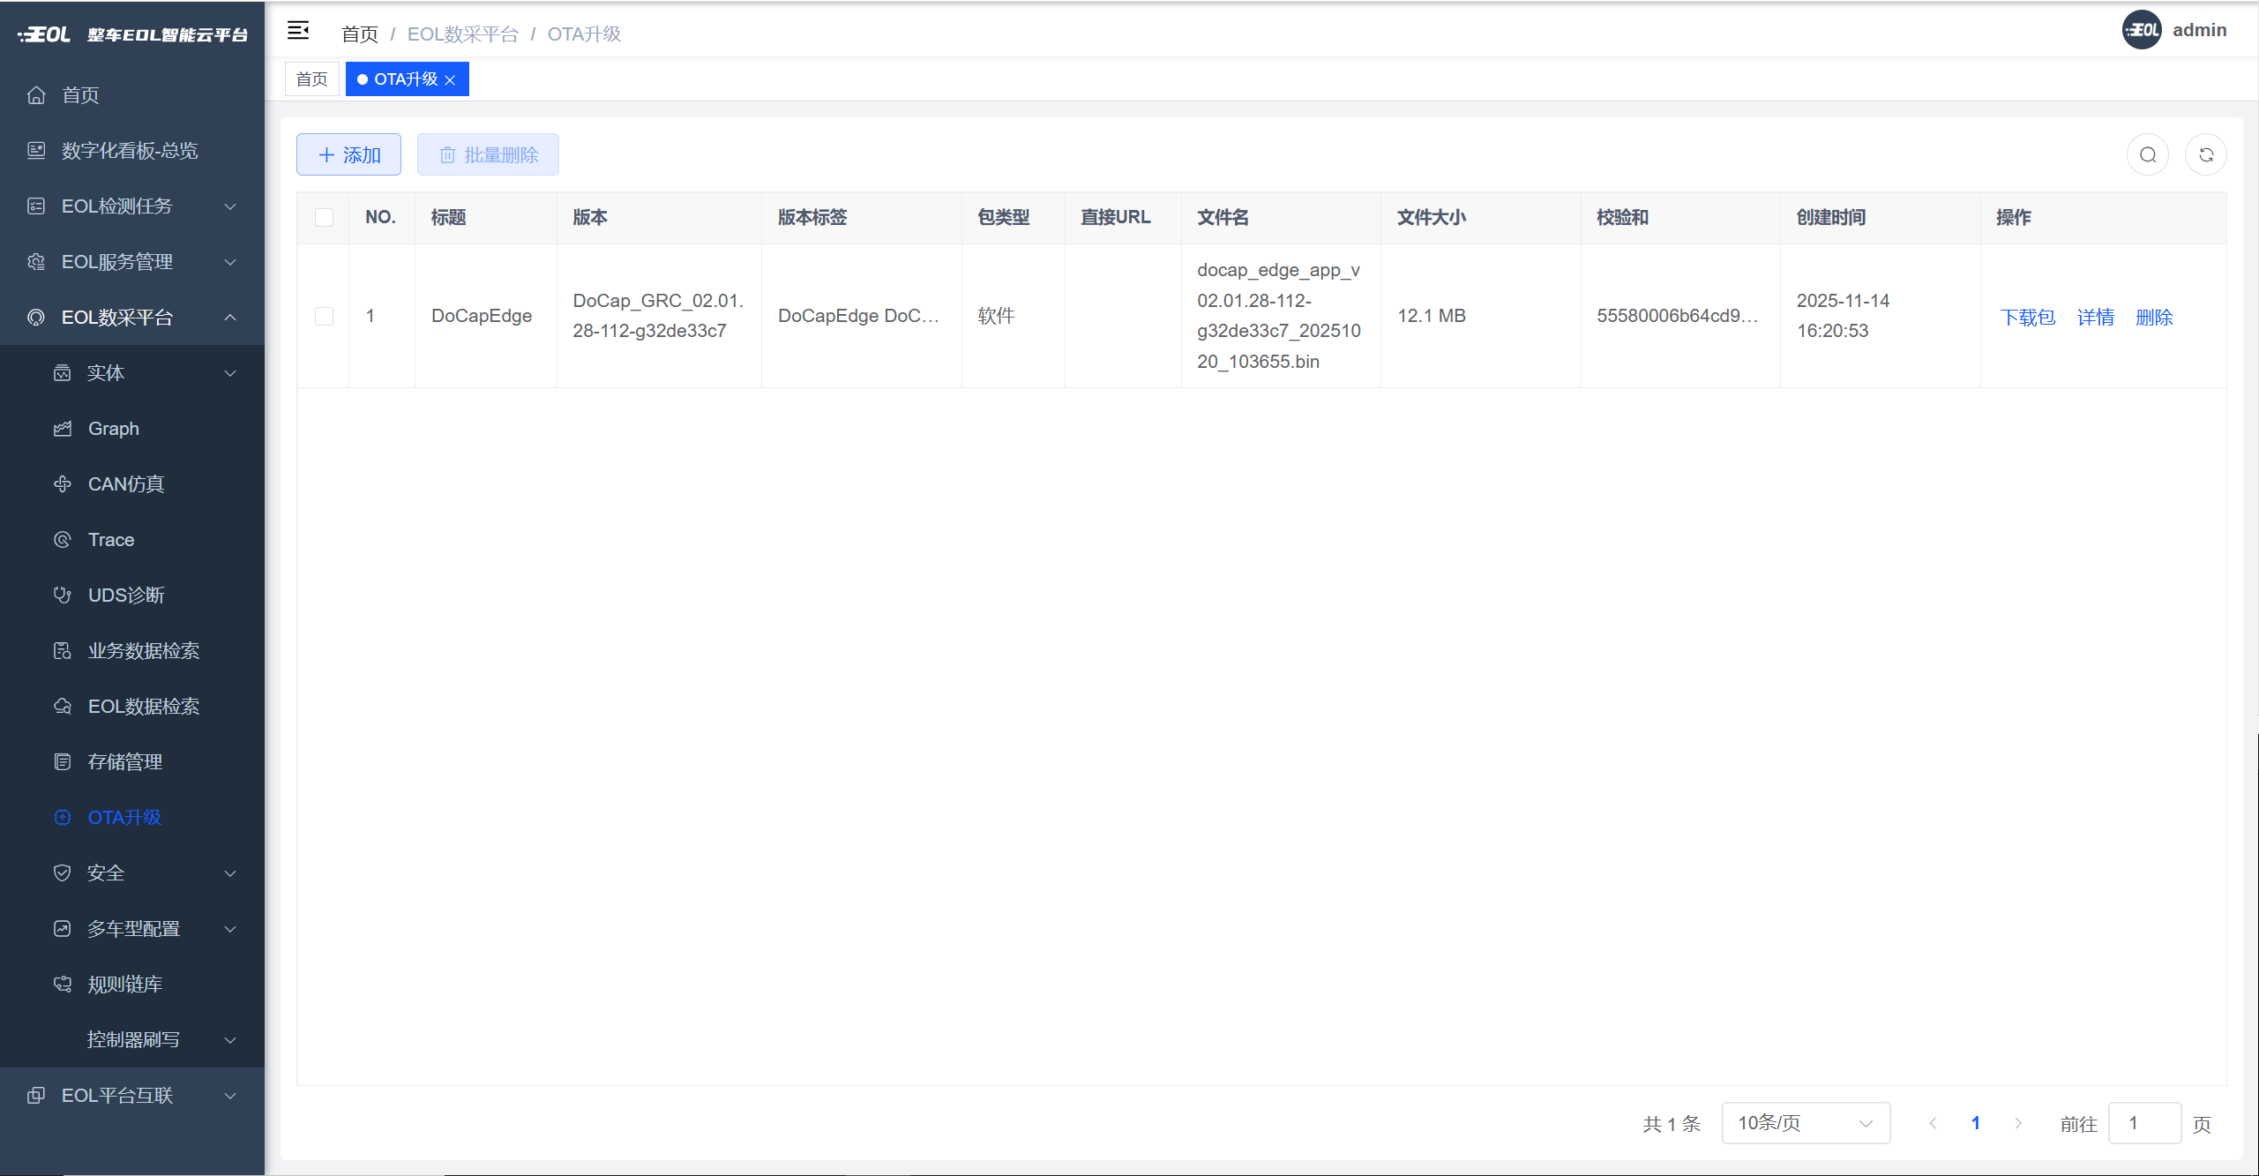

2.5 添加完成后点击：实体->设备配置 进入“设备配置”页面，选择设备所属的配置点击“编辑”。

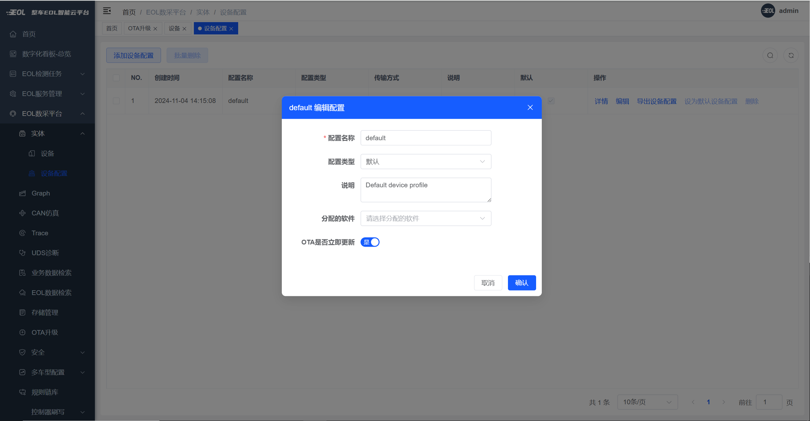

2.6选择“分配的软件”为“OTA升级页面”新添加的软件包，是否立即更新设置为 “是”。

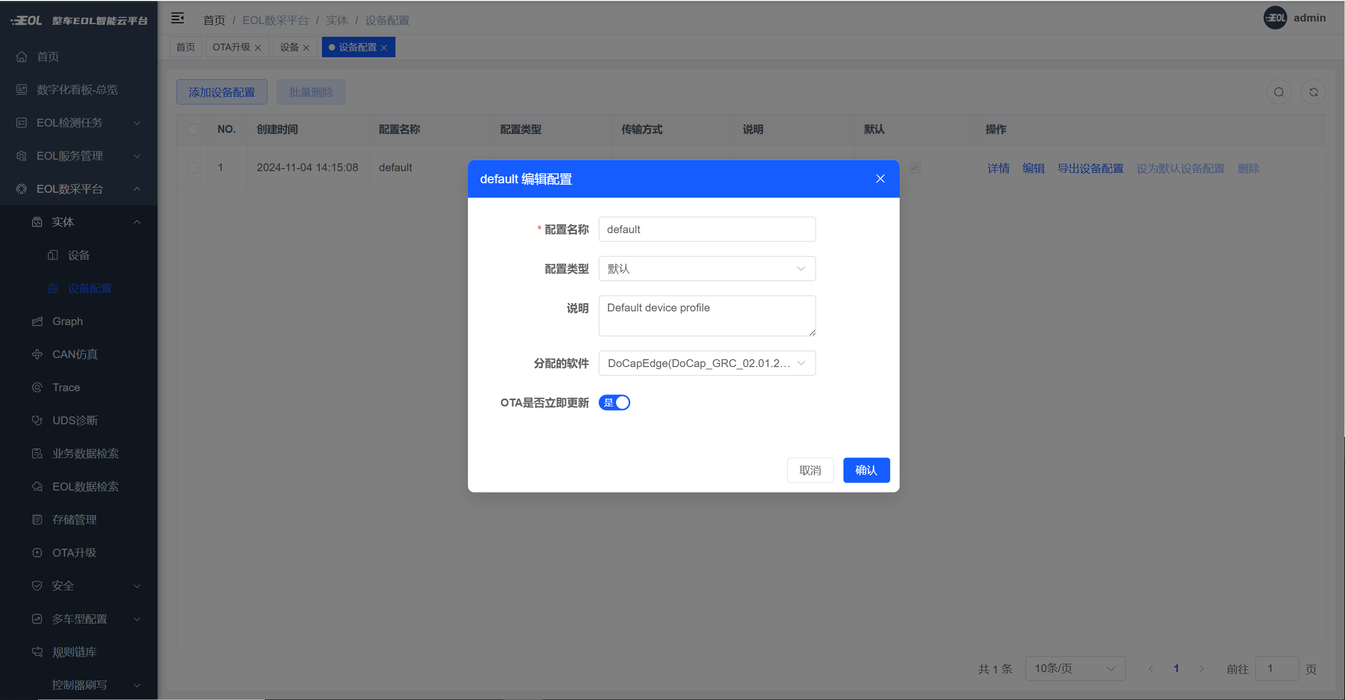

2.7 点击“应用更改”按钮，OTA升级配置完成

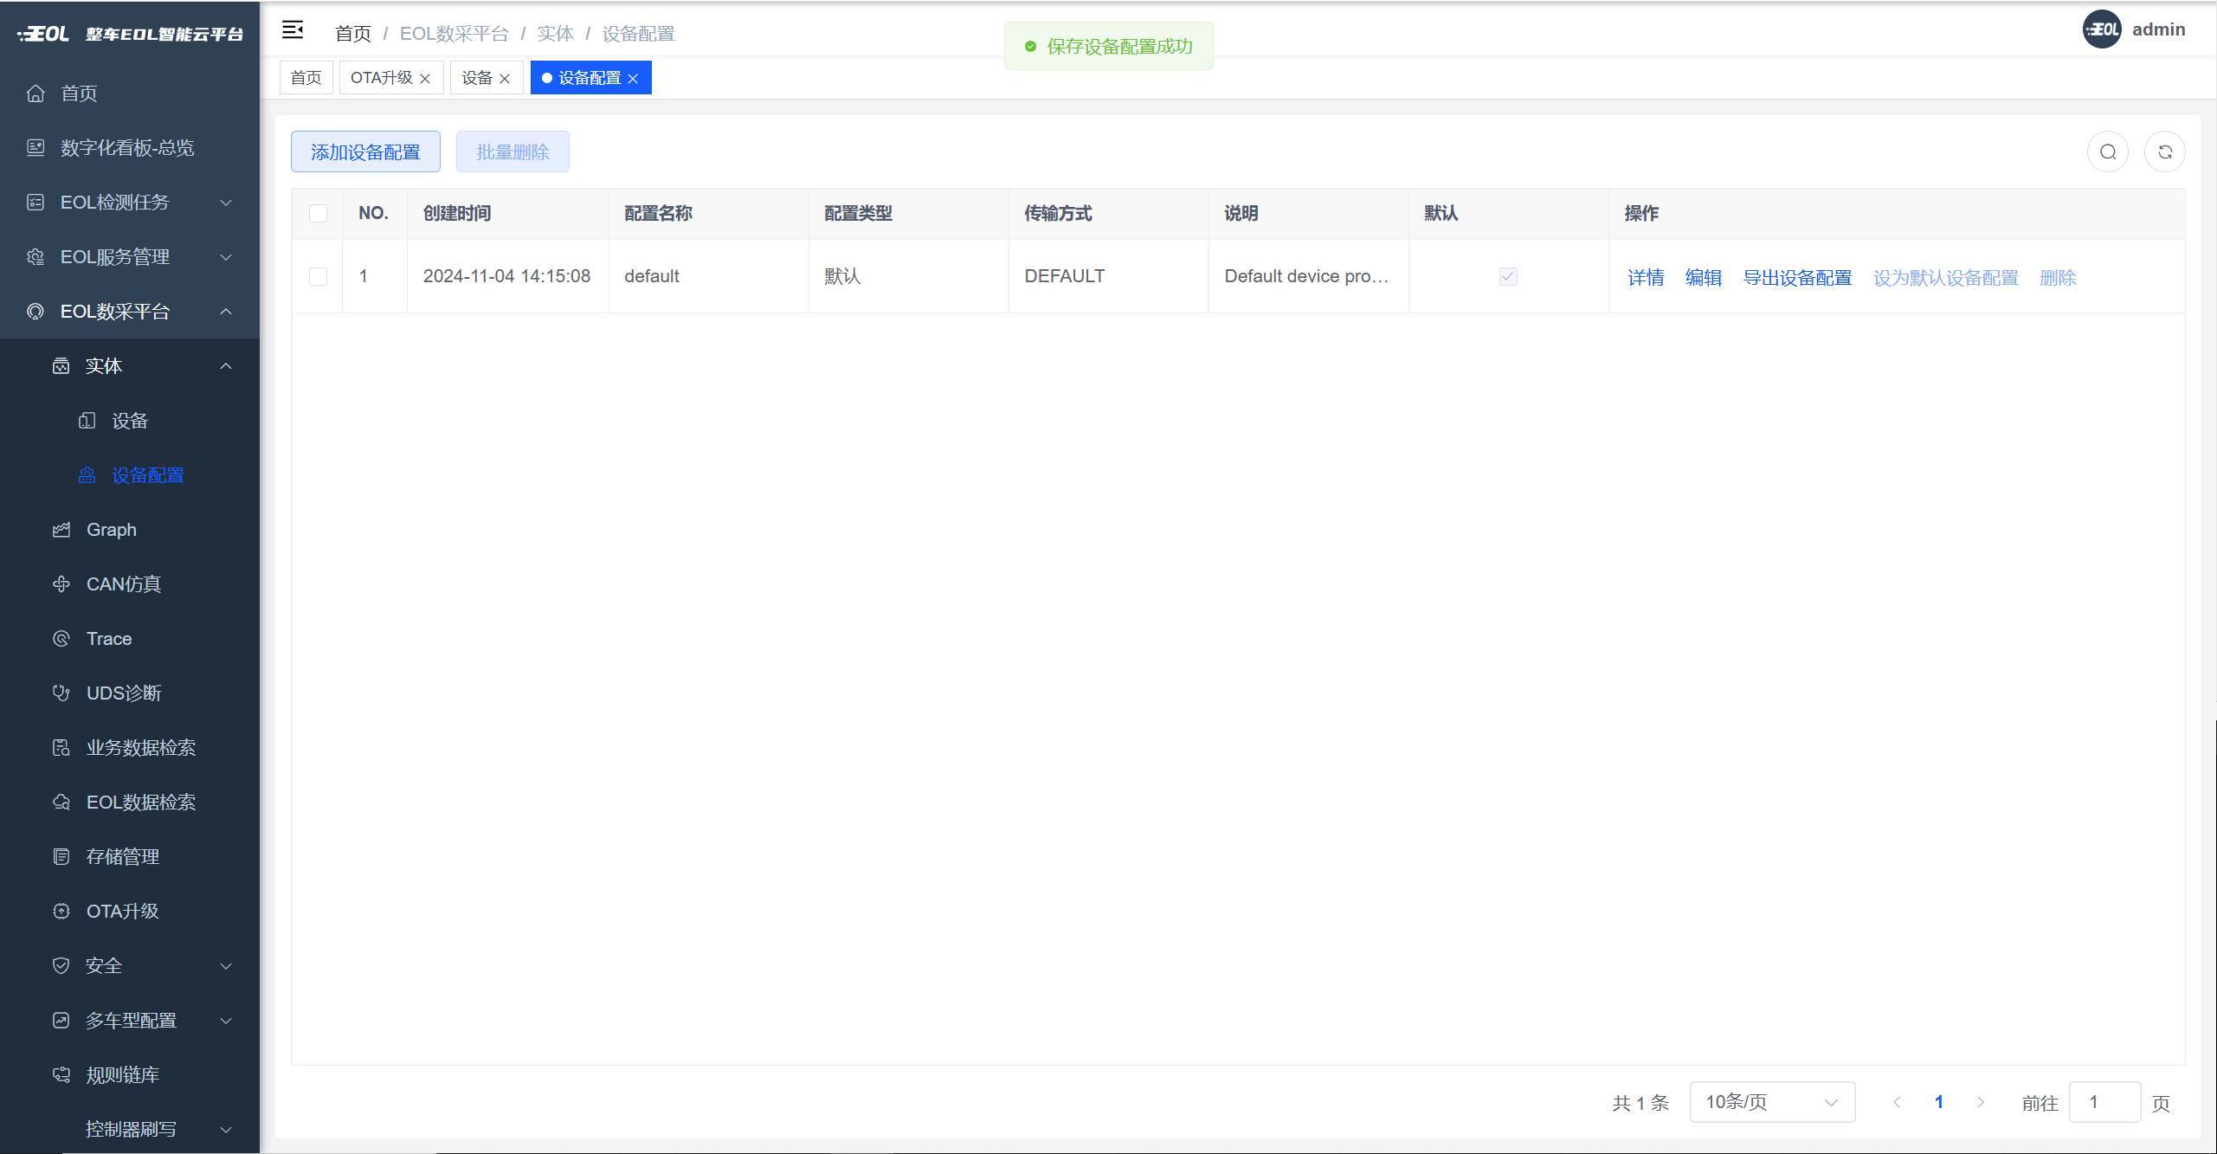

**3 数采设备OTA升级**

3.1 数采设备响应逻辑：

3.1.1云平台配置OTA升级包后会立即给该配置下的所有设备下发升级指令。

3.1.2数采设备依据升级指令向云平台请求升级包。

3.1.3数采设备请求升级包完成后对升级包进行完整性校验并与现有软件包进行版本比对。

3.1.4数采设备下次上电后完成升级并更新为新软件包（不影响检测任务）。

3.2 云平台查看升级状态

3.2.1云平台点击：实体->设备 ，进入“设备”页面。

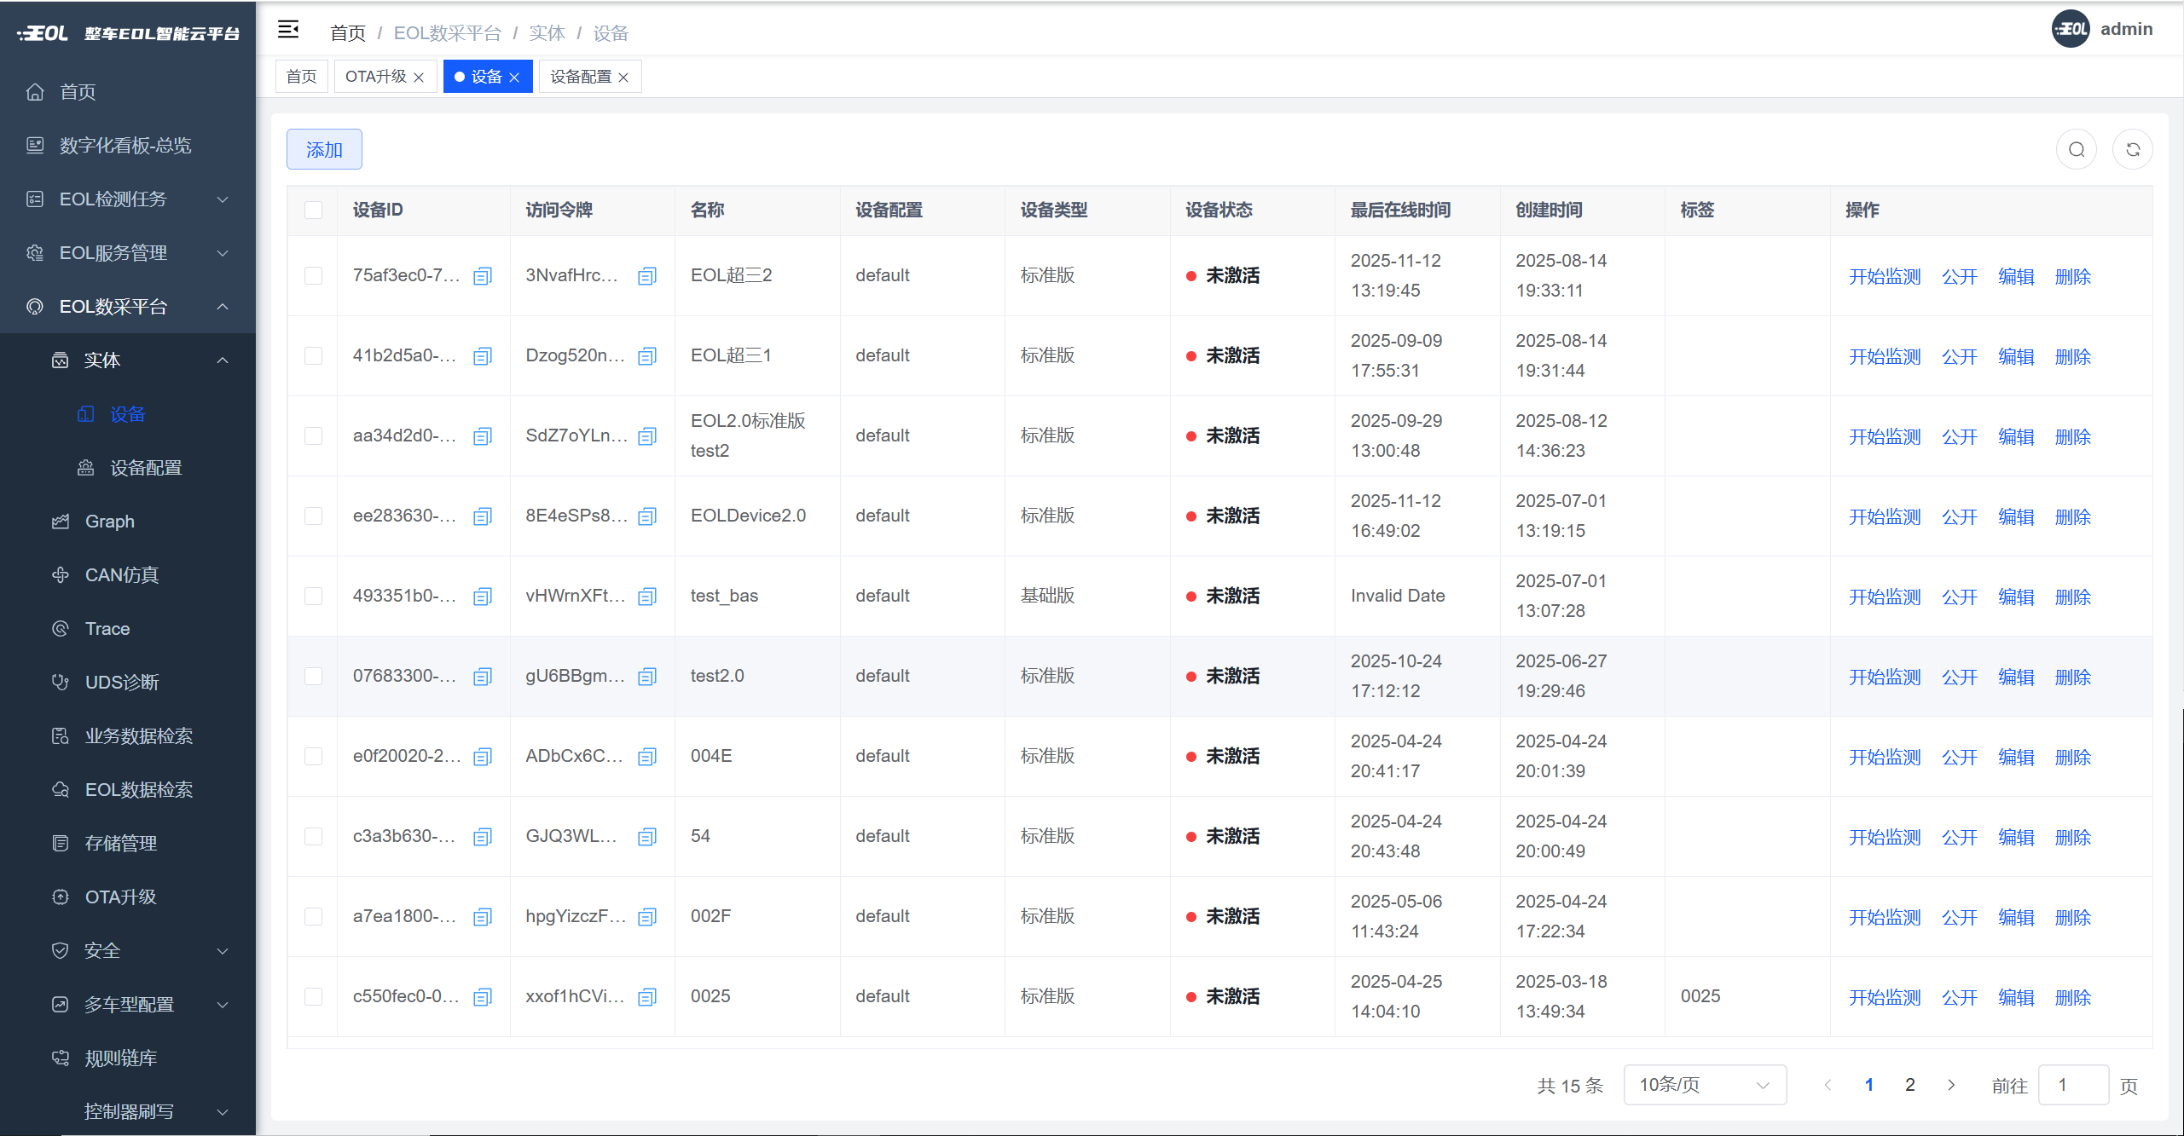

3.2.2选择一个设备点击“编辑”选择“设备信息展示”查看软件版本为最新软件版本则表示升级成功。

